Liceo N º 1 Javiera Carrera

Dpto.: Biología

Prof. Coordinadora: Marta Ruiz C.

Profesora encargada: RNL/rnl

**ACTIVIDAD CALIFICADA 4° medio**

Unidad:0.1: FLUJO Y PROCESAMIENTO DE ENERGÍA Y MATERIA EN LOS SISTEMAS

**Tema:** Fotosíntesis

|  |  |  |  |  |  |
| --- | --- | --- | --- | --- | --- |
| Nombres: | 1. | | | 2. | |
| 3. | | | 4. | |
| 5. | | | 5. | |
| Puntaje obtenido |  | Curso |  | Fecha |  |

*AE:* Los seres vivos son sistemas termodinámicamente abiertos, que en su funcionamiento llevan a cabo procesos no espontáneos que deben acoplarse a fuentes externas continuas de energía. La principal de estas fuentes es la energía solar que se transforma en materia orgánica durante la fotosíntesis.

**Instrucciones:**

• En equipos de **4 - 5 estudiantes** del mismo curso lean cada enunciado y respondan. Se envía solo un trabajo por grupo al correo que tiene el docente de asignatura.

• La fecha de entrega está en el calendario por nivel que será publicado en la página oficial del liceo1 virtual

• Si el equipo no cumple con la fecha de entrega, se aplicará reglamento de evaluación (exigencia del 80%).

• Todas las respuestas deben ser redactadas con letra azul Arial, tamaño 11, espacio simple.

• La evaluación consta de **2 ítems**, con un total de  **38 puntos**. Hay preguntas con puntaje directo y otras con rúbrica

• El trabajo se responde en el mismo Word en los espacios asignados para ello.

**ITEM I. Términos Pareados**. (10 pts)

Frente a cada función de la fila B indique el número del concepto de la fila A (1 pto c/u).

|  |  |  |
| --- | --- | --- |
| **FILA A** |  | **FILA B** |
| 1. Caroteno |  | Permite el intercambio de CO2 y O2 en las hojas de las plantas. |
| 2. Rubisco |  | Atrapan la energía de la luz verde en el complejo antena y se la entregan al centro de reacción. |
| 3. Fotón |  | Transporta electrones desde niveles altos a bajos de energía, liberando ATP. |
| 4. Ciclo de Calvin |  | Partícula portadora de radiación electromagnética |
| 5. Estoma |  | Enzima que une el carbono del medio ambiente a una molécula orgánica en el ciclo de Calvin. |
| 6. Fotólisis |  | Transforma la energía lumínica y sustancias inorgánicas en energía química almacenada en materia orgánica. |
| 7. ETC |  | Reacción que descompone la molécula de agua utilizando la luz |
| 8. PGA |  | Reacciones que reducen el dióxido de carbono para formar carbohidratos sin participación de la luz |
| 9. Fotofosforilación |  | Molécula que utiliza ATP y NADPH para formar G3P |
| 10. Autótrofo |  | Reacción que forma ATP con la energía de la luz que llega a los fotosistemas y se transporta por la ETC. |

**ITEM II.** Desarrollo. Responda las preguntas en el lugar asignado para ello y según la rúbrica correspondiente. (28 pts)

1. Las plantas y bacterias pueden realizar fotosíntesis. Indique al menos 2 características o estructuras que tienen en común para el proceso. (2pts)

______________________________________________________________________________________________________________________________________________________________________

|  |  |  |
| --- | --- | --- |
| 2 pts | 1 pto | 0 pto |
| Indica característica y estructura que fundamenta la similitud para realizar el proceso | Indica característica o estructura que fundamenta la similitud para realizar el proceso | No cumple con el indicador |

2. ¿Cuál es el propósito general de la fotosíntesis? Indique 2 aspectos (2 pts)

______________________________________________________________________________________________________________________________________________________________________

|  |  |  |
| --- | --- | --- |
| 2 pts | 1 pto | 0 pto |
| Identifica dos aspectos bioquímicos del proceso fotosintético | Identifica un aspecto bioquímico del proceso fotosintético | No cumple con el indicador |

3. ¿En qué se diferencia la función de la *clorofila a* respecto a los pigmentos accesorios durante las reacciones dependientes de la luz? (2 pts)

______________________________________________________________________________________________________________________________________________________________________

______________________________________________________________________________________________________________________________________________________________________

|  |  |  |
| --- | --- | --- |
| 2 pts | 1 pto | 0 pto |
| Indica la función de cada uno de los pigmentos e identifica su relación | Indica la función de cada uno de los pigmentos sin identificar su relación | No cumple con el indicador |

4. ¿Cuál es el **nombre** del proceso donde se produce oxígeno en la fotosíntesis?, descríbalo, en cuanto a la **formación de productos**, e indique la **estructura** especifica donde ocurre esta reacción?. (3 pts)

______________________________________________________________________________________________________________________________________________________________________

5. Describa cada fase del ciclo según la imagen. (9 pts)

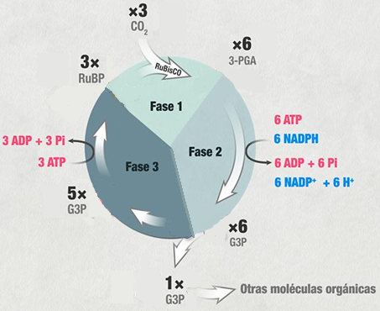

_____________________________________________________________________________________________________________________________________________________________________

____________________________________________________________________________________________________________________________________________________________________________________________________________________________________________________________________________________________________________________________________________

*Cada etapa será evaluada con la siguiente pauta de cotejo:*

|  |  |  |  |
| --- | --- | --- | --- |
| *Indicador* | *Si(1pto)* | *No(0pto)* | *Observaciones* |
| Indica el nombre del proceso bioquimico que ocurre |  |  |  |
| Identifica la(s) molécula(s) que inicia(n) la etapa |  |  |  |
| Identifica la(s) molécula(s) con la cual termina la etapa |  |  |  |

6. Se realiza un experimento con dos grupos de plantas, al **grupo I** se le suministra CO2 normal, y agua que tiene átomos de oxígeno radiactivos. Al **grupo II** se le suministra agua normal y CO2 que contiene átomos de oxígeno radiactivos. Cada grupo realiza la fotosíntesis y se mide la cantidad de radiactividad del gas oxígeno y los azúcares producidos. (2 pts)

Identifique en qué grupo de plantas esperaría que se produjera:

Azúcares radiactivos: …………………

Gas oxígeno radiactivo: …………………

Justifique su elección: (2 pts) ___________________________________________________________________________________

|  |  |  |
| --- | --- | --- |
| 2 pts | 1 pto | 0 pto |
| Relaciona cada molécula y la asocia a su respectivo proceso | Relaciona cada molécula pero no la relaciona con su respectivo proceso | No cumple con el indicador |

7. Analice el siguiente gráfico e indique ¿Qué hipótesis podrías plantear para explicar los cambios en el porcentaje de oxígeno a lo largo de la historia de la tierra que muestra el gráfico 1? (2 ptos)

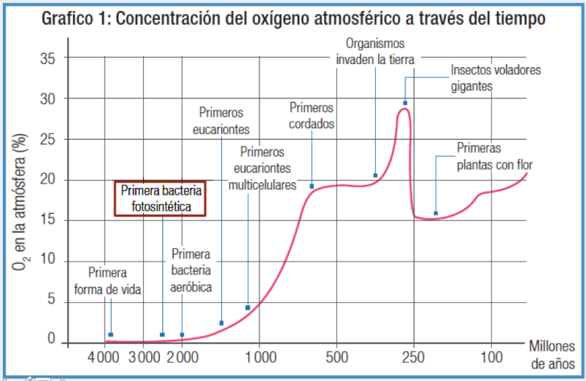

______________________________________________________________________________________________________________________________________________________________________

|  |  |  |
| --- | --- | --- |
| 2 ptos | 1 pto | 0 pto |
| Plantea una asociación entre un fenómeno y la información aportada por el gráfico | Plantea una asociación entre un fenómeno, pero la información no es aportada por el gráfico | No cumple con el indicador |

8. Para cada descripción indique el proceso que está involucrado. (1 pto c/u-=4 pts total)

|  |  |
| --- | --- |
| a. Se necesita rubisco |  |
| b. se necesita ATP y NADPH |  |
| c. se requiere de fotólisis |  |
| d. se necesita de pigmentos para que los electrones se exciten |  |